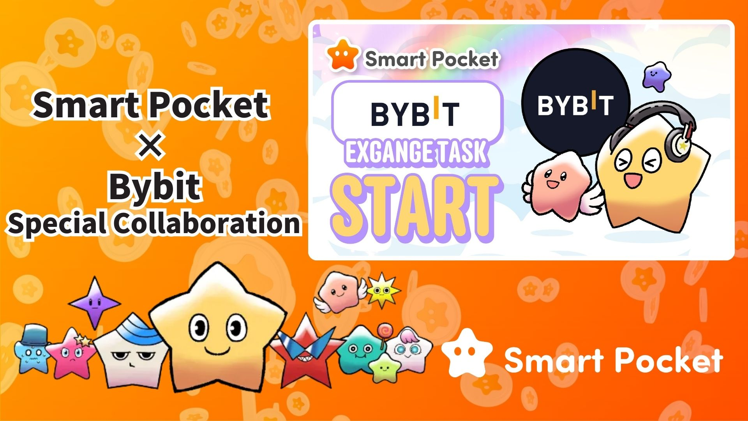

**Smart Pocket × Bybit 合作開始！簡單2步驟即可獲得11,000點數 🎉**

**大家好！  
  
全球領先的加密貨幣交易所Bybit與Smart Pocket的合作正式啟動！  
  
現在，您可以透過簡單的步驟獲得高達11,000 SP點數。**

**🔗 https://x.com/smapocke/status/1894692942251708611**

# 目錄

* Bybit是什麼？
* Bybit的主要特點
* 合作內容
* 完成任務的步驟
* 如何關注Bybit官方X帳戶
* 如何輸入您的Bybit UID
* 注意事項
* 總結
* 不要錯過Smart Pocket的最新資訊！

# Bybit是什麼？

  
  
來源：Bybit  
  
Bybit是一家成立於2018年的主要加密貨幣交易所。目前，公司總部位於杜拜，業務遍及130多個國家和地區。

# Bybit的主要特點

* 全球領先的加密貨幣交易所
* 超過6,000萬用戶
* 支援300多種加密貨幣

# 合作內容

在本次合作中，您可以透過完成兩個簡單的任務來賺取SP點數：  
  
- 關注Bybit官方X帳戶（@Bybit_Official）→ 獲得1,000 SP點數  
- 輸入您的Bybit UID → 獲得10,000 SP點數  
  
總共可獲得11,000 SP點數！不要錯過這個機會。

# 完成任務的步驟

## 如何關注Bybit官方X帳戶

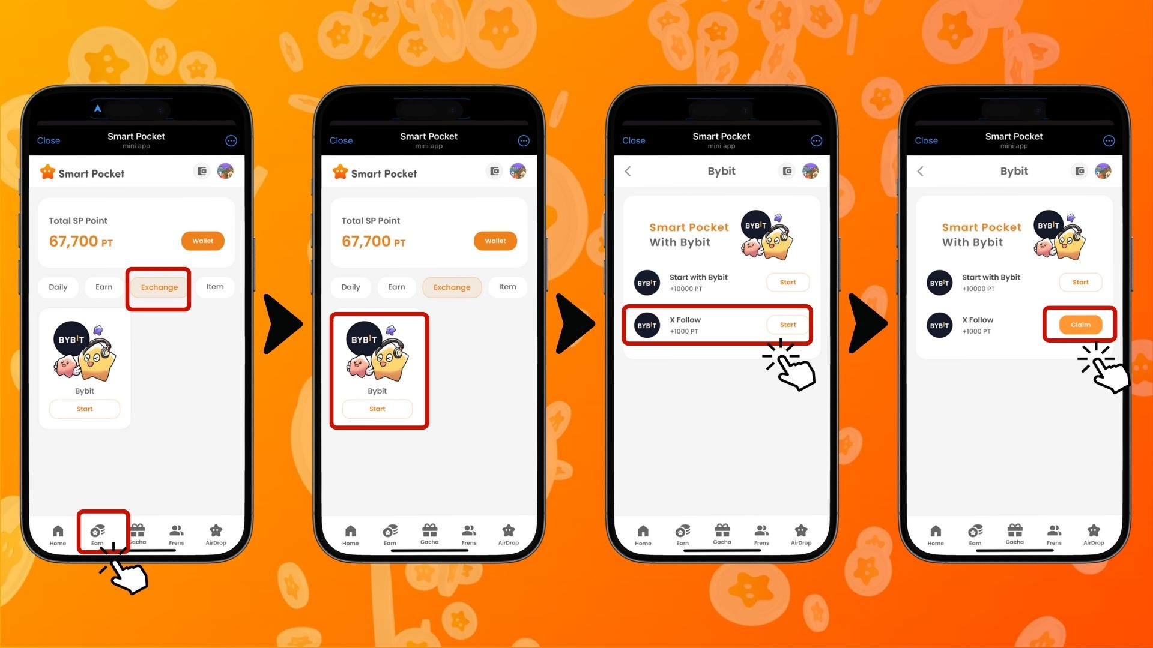  
  
1. 打開Smart Pocket應用程式  
2. 進入「Earn」標籤頁  
3. 點擊「Exchange」標籤  
4. 在Bybit選項下點擊「Start」  
5. 點擊「Start」以關注Bybit官方X帳戶  
6. 返回Smart Pocket應用程式  
7. 點擊「Claim」完成任務

## 如何輸入您的Bybit UID

⚠️ 重要：用於該任務的Bybit UID只能使用一次。在繼續之前，請確保選擇正確的Smart Pocket帳戶。  
  
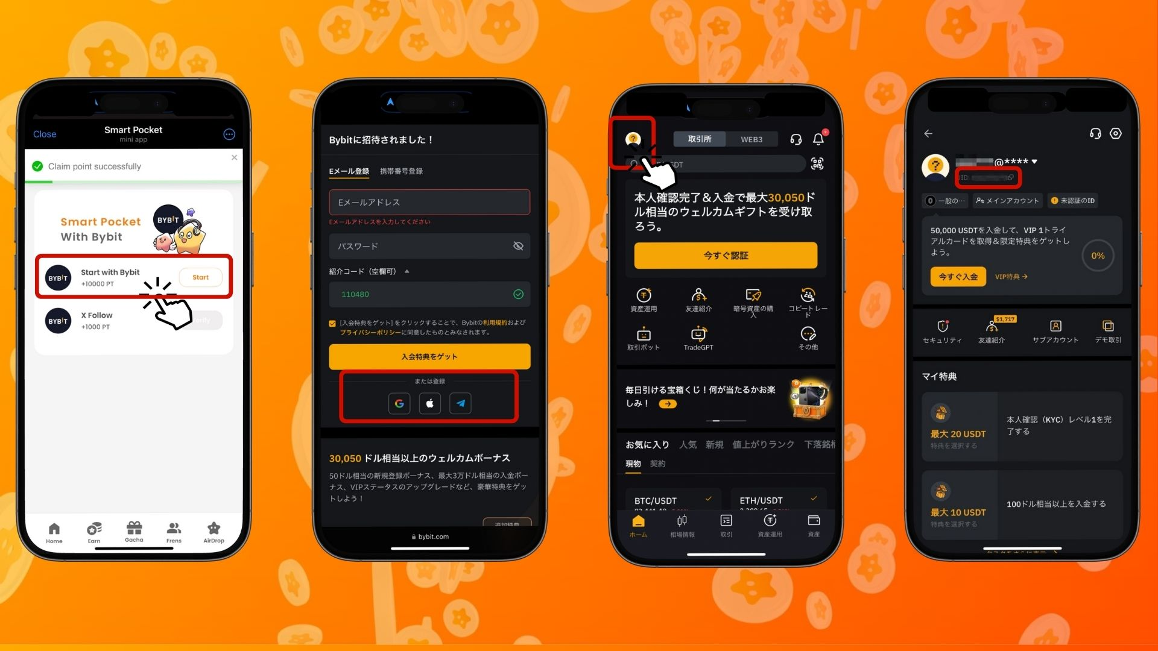  
  
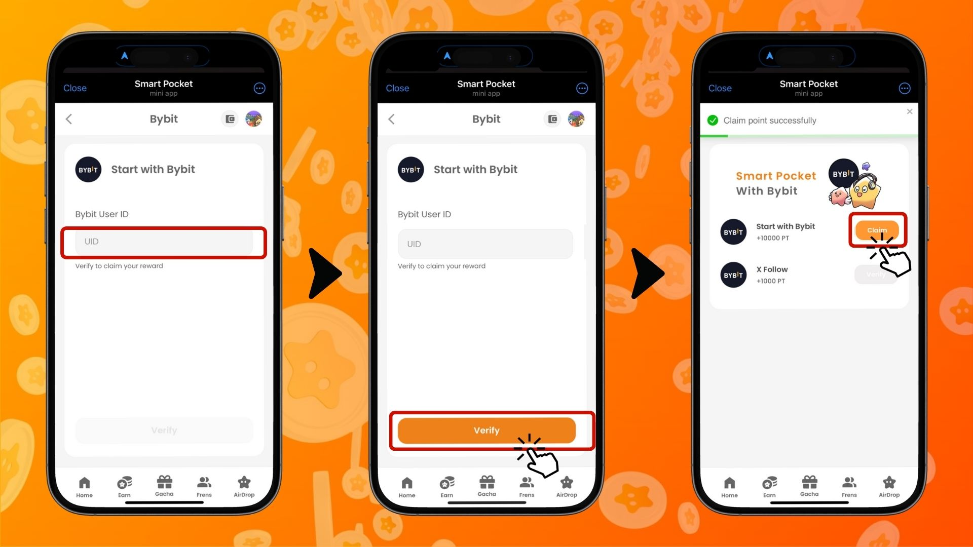  
  
1. 在「Start with Bybit」選項下點擊「Start」  
2. 創建新帳戶  
3. 登入Bybit後，點擊首頁左上角的圖示  
4. 複製您的UID  
5. 返回Smart Pocket應用程式  
6. 在「Bybit User ID」欄位中貼上複製的UID  
7. 點擊「Verify」  
8. 點擊「Claim」完成任務

# 注意事項

* Bybit的身份驗證（KYC）每人僅能建立一個帳戶。
* 用於Smart Pocket任務的Bybit UID無法重複使用。

# 總結

本次Bybit × Smart Pocket合作是Web3用戶的絕佳機會！透過僅僅兩個簡單的任務，您就可以獲得高達11,000 SP點數。作為全球領先的加密貨幣交易所，Bybit提供300多種加密貨幣交易及優質服務。不要錯過這個機會，立即建立Bybit帳戶並賺取Smart Pocket點數！

# 不要錯過Smart Pocket的最新資訊！

Smart Pocket定期舉辦各種有趣的任務與活動，包括本次與Bybit的合作。請關注官方社群媒體，隨時掌握最新資訊，享受更多機會！

📢 最新資訊：  
  
Smart Pocket官方網站：https://smapocke.com/  
Smart Pocket官方Discord：https://discord.com/invite/smartpocket  
Smart Pocket官方X帳戶：https://x.com/smapocke  
Smart Pocket官方Telegram：https://t.me/smartpocketjp  
  
立即註冊Bybit，享受Smart Pocket的精彩合作活動！